От 5,5 лет (приложение 3)
Я уже умею…
Помогите ребенку осознать, сколько всего он уже умеет делать. Для этого надо всего лишь составить список того, что он умеет
Вам понадобится
Развивается
- Аналитическое мышление
- Моторика рук
- Умение решать поставленные задачи
- Самосознание

- Большой лист картона или ватмана
- Линейка
- Фломастеры
- Разноцветные наклейки

Порядок действий
- Сделайте таблицу, расчертив лист на графы.
- Вверху напишите «Я умею!»
- Слева напишите все, что ваш ребенок уже умеет делать сам. Например: «чистить зубы», «умываться», «кормить собаку» и т.д.
- Каждую неделю добавляйте к списку то, чему ваш ребенок научился. Периодически просматривайте его вместе с ребенком, чтобы он понимал, насколько быстро растет и развивается.

Возможные варианты. Составьте отдельный список вещей, которым ребенок хотел бы научиться.
Внимание. Старайтесь пополнять список каждую неделю даже самым незначительным навыком. Помните, что маленькие победы ведут к большим успехам.
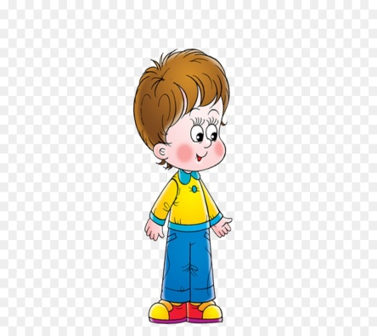
Я умею…
- Чистить зубы
- Завязывать шнурки
- Кормить Мурку
- Помогать маме
- Убирать со стола

